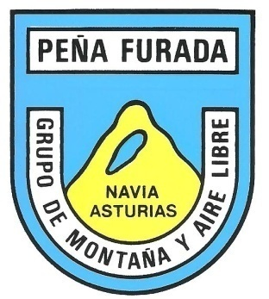

CLUB DEPORTIVO BÁSICO DE MONTAÑA Y AIRE LIBRE
“PEÑA FURADA”NAVIA.
EXCURSIÓN POR LA ZONA DE VILLAYÓN- RUTA DEL CHAMPOLAYO CON SUBIDA AL PICO VILLAYÓN.

DOMINGO 07 ENERO 2.024
SALIDA A LAS 09’00 HORAS

Desde la Estación de autobuses, a la indicada hora.

DESCRIPCIÓN:- Tipo de ruta “Circular”. Dificultad Baja. Distancia 11`00 km. Tiempo aproximado 3.30 horas.

SALDREMOS DESDE LA VILLA DE VILLAYÓN, POR LAS INMEDIACIONES DEL POLIDEPORTIVO EN DIRECCIÓN HACIA LA FOLGUEIROSA Y LA ZORERA, DONDE COGEREMOS LA RUTA DEL CHAMPOLAYO, ESTE CAMINO CORTO Y FÁCIL, NOS CONDUCIRÁ DE NUEVO HACIA VILLAYÓN, ESTE TRAYECTO OFRECE GRANDES VISTAS DE LA CUENCA DEL NAVIA, LA SUBIDA AL PICO “OPCIONAL”, CONTINUANDO POR LA VILLA, CEMENTERIO Y CARRIO, FINALIZANDO DE NUEVO EN VILLAYÓN. ESTE TRAYECTO ES MUY CÓMODO Y APTO PARA CUALQUIER EDAD.
CON ESTA NUEVA SALIDA, INICIAREMOS LAS RUTAS EN EL PRESENTE AÑO.

SI DESEAS CAMINAR CON ESTE CLUB, TE ESPERAMOS EN EL LUGAR SEÑALADO, EL CUAL SE EXIME DE CUALQUIER RESPONSABILIDAD ANTE POSIBLES ACCIDENTES.

Informes e inscripciones
Local social lunes y jueves desde las 19’30 a 20’30 horas
En los teléfonos
639.98.53.76
626.30.03.39
Email:
penafuradanavia@gmail.com
PRECIOS SOCIOS :- 10.’00 €
NO SOCIOS: 15’00€

Página WEB-www.penafurada.es-Depósito legal-A-03342-2003-Depósito Legal-A-03342-2003

